
历史
一、选择题（下列各小题的各选答策，只有一项符合题目要求，每小题选出答案后，请用2B铅笔把“答题卡”上“历史部分”对应题目的答案标号涂黑。本大题共14小题，每小题2分，共28分）
1. 下图为秦朝的政治建示意图。据此可知，秦朝中央政府为加强对地方统治采取的措施是（ ）
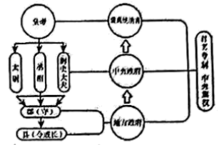
A. 推行分封制 B. 实行郡县制 C. 实施“推恩令” D. 采取“独尊儒术”
2. 东汉班固在《汉书·司马迁传》中称赞“其文直，其事核，不虚美，不隐恶，故谓之实录”。他所称赞历史著作是（ ）
A. 《论语》 B. 《资治通鉴》 C. 《史记》 D. 《伤寒杂病论》
3. 1872年，李鸿章创办的轮船招商局，使外轮损失一千三百多万两，美国旗昌行因不堪赔累，被招商局归并。这说明了洋务运动（ ）
A. 兴起于甲午战争以后 B. 目的是推动发展中国民族资本主义
C. 实现了富国强兵目的 D. 一定程度抵制了外国经济势力扩张
4. 组图的四位历史人物在中国近代发起了一场思想解放运动。这场运动是（ ）
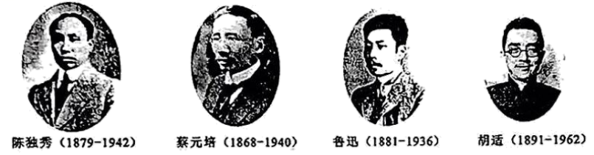
A. 维新变法 B. 辛亥革命 C. 新文化运动 D. 国民革命
5. 贺州市某中学八年级历史兴趣学习小组开展一次以“传承红色基因，讲好长征故事”为主题的演讲活动。同学们选择的主题材料应是（ ）
A. 北京学生爱国宣传活动 B. 北伐先锋第四军独立团
C. 秋收起义与井冈山会师 D. 四渡赤水与过雪山草地
6. 1945年9月2日，日本政府正式签署投降书。中国抗日战争经历了14年艰难曲折的斗争，特别是8年全民族艰苦卓绝的浴血奋战，取得了最后胜利。这说明，中国抗日战争的胜利主要是由于（ ）
A. 第一次国共合作实现 B. 中国实行全民族团结抗战
C. 日本国内反战情绪高涨 D. 农村革命根据地的建立
7. 图表是中国1953年到1956年粮食产量的变化图。这表明当时我国（ ）
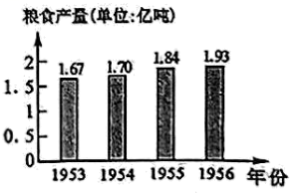
A 全行业公私合营开始实施 B. 全面大规模社会主义建设成就显著
C. 农业合作化促进农业生产的发展 D. 国民经济调整任务基本完成
8. 1971年10月，在第26届联合国大会上，中国主张；国家不论大小，应该一律平等，各国人民有权按照自己的意愿，选择本国的社会制度，有权维护本国独立、主权和领土完整。这体现了我国处理国与国之间关系的基本准则是（ ）
A. 积极发展全球伙伴关系 B. 和平共处五项原则
C. 多与全球治理体系改革 D. 实现中苏关系正常化
9. 伯里克利曾经说：“我们不模仿我们的邻人，但我们是他们的榜样。我们的政体确可以称为民主政体，因为行政权不是塔在少数人手里，而是握在多数人手中。”这反映了伯里克利主政时期雅典（ ）
A. 全体人民拥有民主政治权利 B. 实行了资产阶级民主政治
C. 开启罗马法制建设的第一步 D. 奴隶制民主政治发展到高峰
10. 500年以前，欧洲人普遍认为整个世界只有欧、亚、非三个大洲，且大洲之间基本没有交流。打破这种状态的历史事件是（ ）
A. 新航路开辟 B. 文艺复兴 C. 法国大革命 D. 光荣革命
11. 美国1787年宪法规定：立法权、司法权和行政权分别由国会、最高法院和总统掌握，三种权力各自独立又相互制约。这体现了美国1787年宪法（ ）
A. 确保地方分权 B. 限制君主权力 C. 三权分立原则 D. 弱化联邦政府权力
12. 20世纪初，日本大街上随处可见留着短发、穿西装男子；家长有义务送学龄儿童接受教育，不服从者将受罚。这一现象得益于日本明治维新（ ）
A. 提倡“文明开化” B. 实行废藩置县
C. 推行地税改革 D. 建立新式军队
13. 图表为1913~1937年苏联（俄）工业产值变化曲线图。导致1925~1937年工业产值数据发生变化的主要原因是当时苏联（ ）
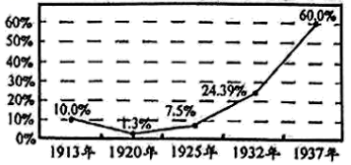
A. 退出第一次世界大战 B. 实行自由贸易
C. 推行余粮征集制 D. 实施国家工业化
14. 目前，贺州市一些县区的农民积极响应国家乡村振兴战略，纷纷通过网络直播带货销售自己本地的特色农产品，推动农业生产发展。这反映了计算机网络（ ）
A. 极大影响着人们的生产生活方式 B. 安全问题成为社会关注的焦点
C 尚未影响农村生产生活方式 D. 使网络销售完全取代市场销售
二、材料解析题（本大题共3小题，第15小题6分，第16小题14分，第17小题12分，共32分。请用黑色字迹签字笔将各题答案写在“答题卡”上“历史部分”的相应位置上）
15. 阅读下列材料并结合所学知识，回答问题。
材料 汉文帝在位期间，继续执行与民休息和轻徭薄赋的政策，大力恢复经济。文帝前元二年（公元前178年）、十二年，两次降低当年田租之半，十三年更是全免田租。……徭役也相应减轻，将原来每年服役一个月改为“三年而一事”。到汉景帝时，他继续执行文帝的政策，继位当年即下诏将田租由十五税一减为三十税一。景帝重视农业生产，曾和百官一起劝农，并令皇后督导植桑、养蚕、织布诸事宜。因而当时“海内殷富”，取得了较为显著的政治、经济效果，汉朝从国家初定走向繁荣昌盛过渡。
——摘编自部编版义务教育教科书《中国历史教师教学用书》七年级上册
根据材料并结合所学知识，概括汉文帝与汉景帝治国的共同措施。简析这些措施的影响。
16. 阅读下列材料并结合所学知识，回答问题。
材料一 我们的工作将写在人类的历史上，它将表明：占人类总数四分之一的中国人从此站起来了。中国人从来就是一个伟大的勇敢的物劳的民族，只是在近代是落伍了。这种落伍，完全是被外国帝国主义和本国反动政府所压迫和剥削的结果。一百多年以来，我们的先人以不屈不挠的斗争反对内外压迫者，从来没有停止过，……我们团结起来，以人民解放战争和人民大革命打倒了内外压迫者，宣布中华人民共和国的成立了。
——毛泽东：《中国人民站起来了》（1949年9月21日）
材料二 1978年12月，中共十一届三中全会在北京举行。这次全会冲破长期“左”的错误的严重束缚，……决定把邓小平提出的“解放思想、开动脑筋、实事求是、团结一致向前看”作为全党工作的指导方针；全会果断结束“以阶级斗争为纲”，重新确立马克思主义的思想路线、政治路线、组织路线，作出了把党和国家的工作中心转移到经济建设上来，实行改革开放的伟大决策。这次会议是中华人民共和国成立以来中国共产党的历史上具有深远意义的伟大转折。
——摘编自部编版义务教育教科书《中国历史教师教学用书》八年级下册
材料三 改革开放以来，我国社会主义现代化建设取得了巨大成就。中国的国内生产总值持续高速增长，我国人民生活水平大幅度提高，综合国力不断跃上新台阶。中共十八大以来，我国加快构建开放型经济新体制，……使中国在实现国家重大战略发展目标、主办国际盛会、应对突发事件、战胜重大自然灾害等方面具备了雄厚的物质基础和精神力量。
——摘编自部编版义务教育教科书《中国历史》八年级下册
请回
（1）根据材料一并结合所学知识，指出中国人民站起来的标志。简析中国人民站起来的历史意义。
（2）根据材料二并结合所学知识，概括中国共产党十一届三中全会的主要内容。举例说明中国共产党实行改革开放的成功实践。
（3）根据材料三并结合所学知识，概述我国社会主义现代化建设成就对中国未来发展的重要作用。谈谈中华民族从站起来到富起来到强起来的伟大飞跃带给你的启示。
17. 阅读下列材料并结合所学知识，回答问题。
材料一 1945年世界反法西斯战争已取得决定性胜利，苏军解放全部国土，并从东面向德国逼近；美英盟军粉碎西线德军的抵抗，解放法国并从西面攻入德国。为了争取反法西斯战争的最后胜利和解决战后一系列重大问题，1945年2月4日至11日，斯大林、罗斯福、丘吉尔在苏联克里米亚半岛的雅尔塔举行了会议。经过激烈争论，达成了一系列协议。……为了确保战后的和平与安全，会议决定成立国际组织。
——摘编自部编版义务教育教科书《世界历史教师教学用书》九年级下册
材料二 20世纪50年代，西欧国家希望摆脱美国控制，提高欧洲的地位。……20世纪50年代初，法国和联邦德国等六国组建欧洲煤钢共同体；1958年，六国建立了欧洲经济共同体和欧洲原子能共同体；1967年，这三个组织合并为欧洲共同体。欧洲的经济联合促进了欧洲经济的迅速发展和国际地位的提高。1993年，大部分欧洲国家在欧洲共同体的基础上组成了欧洲联盟，欧洲一体化的进程进一步加快。
——摘编自部编版义务教育教科书《世界历史教师教学用书》九年级下册
材料三 在经济全球化背景下，世界各国各地区更加紧密地联系在一起，加速了原材料、资本和劳动力的国际流动。国际投资和国际贸易迅速增长，跨国公司的影响日益增大，生产活动的全球化趋势加快。……经济全球化趋势发展对中国既是难得的机遇又是严峻的挑战。中国顺应经济全球化发展的潮流，抓住机遇，迎接挑战，取得了世人瞩目的可喜成果。
——摘编自部编版义务教育教科书《世界历史教师教学用书》九年级下册
请回
（1）根据材料一并结合所学知识，指出雅尔塔会议决定成立的国际组织名称。简析雅尔塔会议召开的历史背景。
（2）根据材料二并结合所学知识，指出欧洲走向联合的目的。并简析其意义。
（3）根据材料三并结合所学知识，概括指出经济全球化的表现。请你谈谈中国应该怎样应对经济全球化发展过程中所面临的挑战？

